Produktový list - Velký altán z akátu
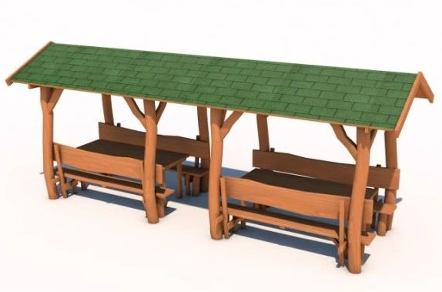
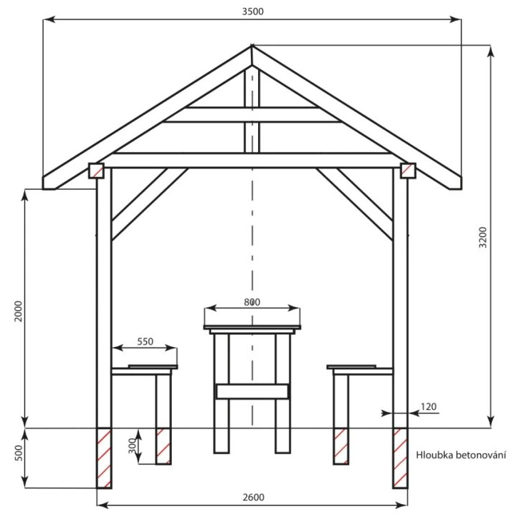

Základní informace
Certifikát shody s normou | ČSN EN 1176
Kotvení | beton
Rozměr | 5,5 x 3,5 x 3,2 m
Podklad | udržovaný trávník
Věková kategorie | bez omezení
Materiál | Povrchová úprava
Dřevo – akát, severský smrk/borovice | dvojitý nátěr - odstín zlatý dub
Šindel
Spojovací materiál - pozinkovaná ocel | nerez/žárový pozink
Popis
Masivní altán vyrobený z kvalitního a odolného akátového dřeva. Je vhodný pro veřejné prostory - například k cyklostezkám, do parků zahrad MŠ a ZŠ, ale uplatnění jistě najde i v soukromých zahradách.
Součástí objednávky je akátová konstrukce, 2x stůl, 4x akátová lavice, střecha z palubek, podkladní pás, šindel.
Kotvení není součástí altánu. Na vyžádání vám rádi pomůžeme vybrat vhodné kotvení k tomuto altánu, dle povrchu do kterého budete kotvit. Nosné sloupy altánu je nutné zabetonovat do terénu.
UPOZORNĚNÍ: Herní prvek je vyroben z volně rostlého akátového dřeva, jehož přirozenou vlastností je pozvolné vysychání. Běžnou situací je, že se mohou objevit praskliny o velikosti až 8 mm. Tyto praskliny ovšem nijak nenarušují funkci ani stabilitu.

